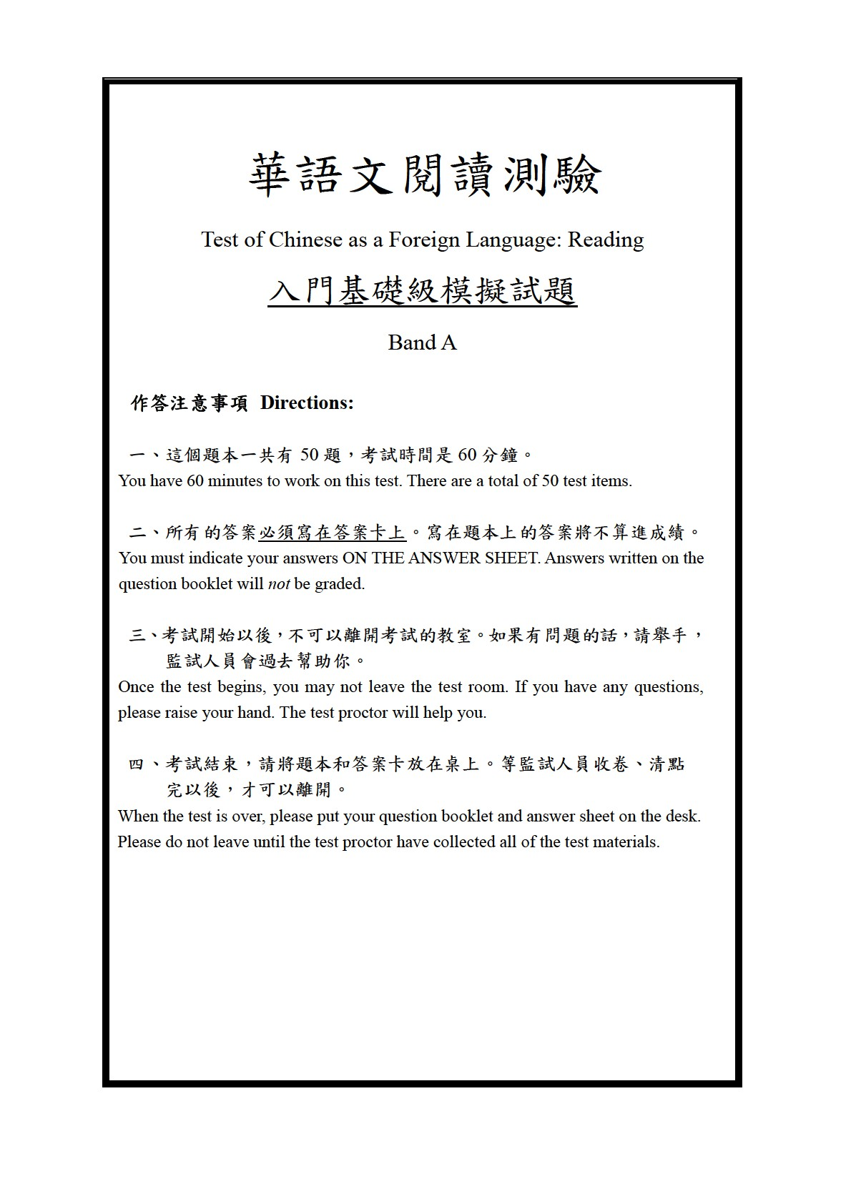

第一部分
Part One

說明：在這個部分，你會看到一個句子和(A)(B)(C)三張圖片。請根據句子的意思， 從三張圖片中選出與句子意思相符的圖片。
Directions: In this part of the test, each test item will include one sentence and three pictures (A), (B), and (C). Please choose the picture that best describes the sentence.
例題如下 Example：
你會看到一句話和三張圖片:
You will see one sentence and three pictures.

1. 她在電影院門口等人。

(A) (B) (C)

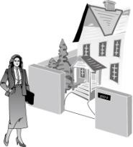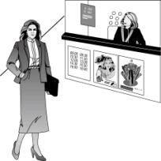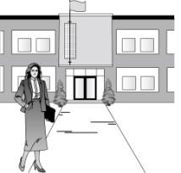
這一題的答案是(B)，請把答案塗在答案卡上。
The correct answer is (B). Please fill in the corresponding circle on your answer sheet.

1.   

- 她正在跳舞。
  - 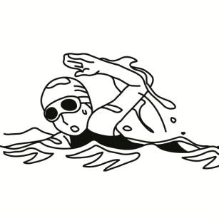 (B) 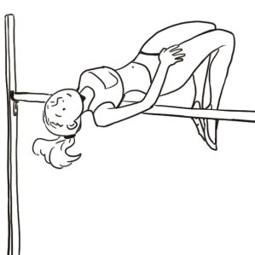 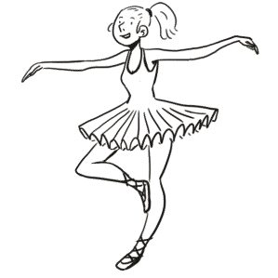

- 他常常去博物館。
  - 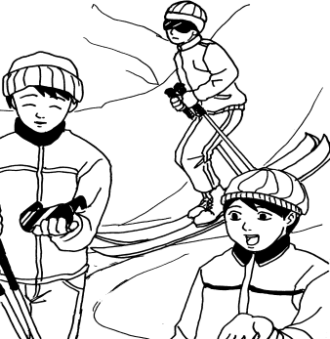 (B) 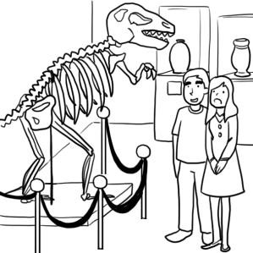 (C) 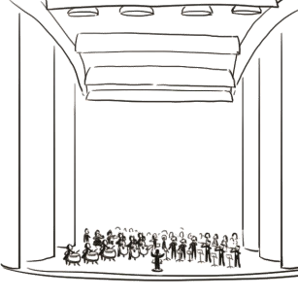

- 他們家有很多馬。
  - 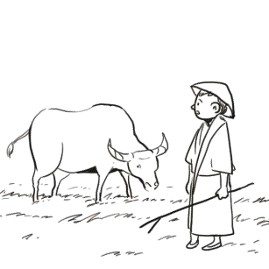 (B) 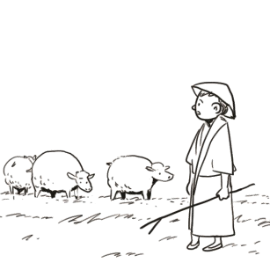 (C) 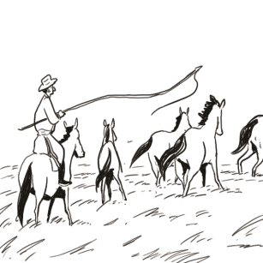

- 這是一座很漂亮的森林。
  - 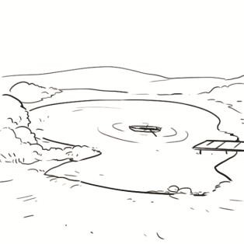 (B) 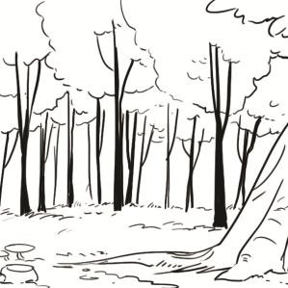 (C) 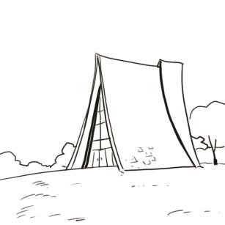

- 大華正在幫人看病。
  - 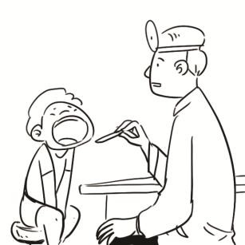 (B) 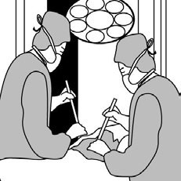 (C) 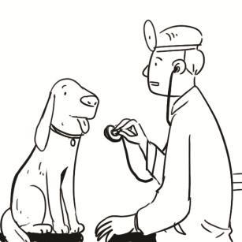

- 王先生今天沒有帶鑰匙。
  - 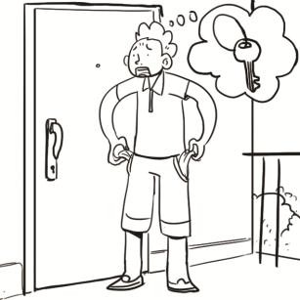 (B) 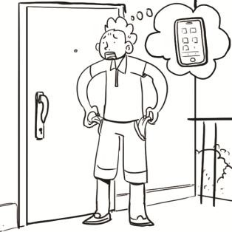

- 他們一起看一本書。
  - 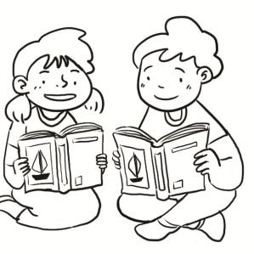 (B) 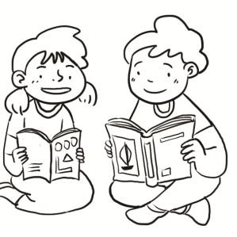 (C)

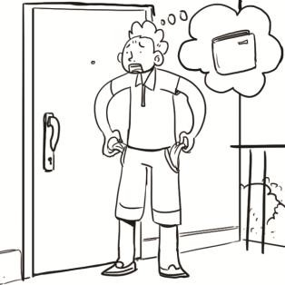
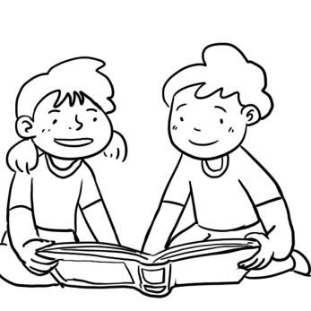
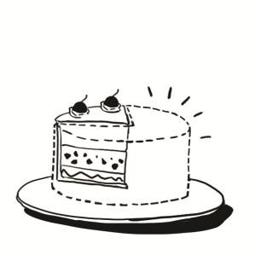
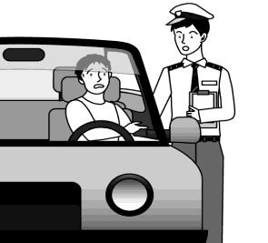
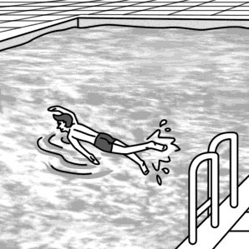
- 爸爸拿了一半的蛋糕給小明。

  - 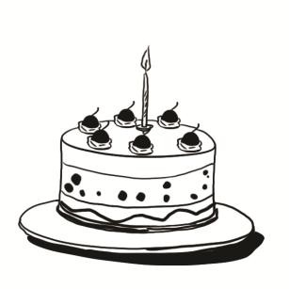 (B) 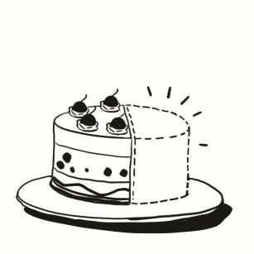 (C)

- 他總是一個人運動，不和大家一起玩。
  - 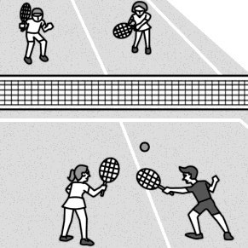 (B) 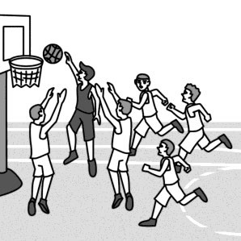 (C)

- 警察站在他的車子旁邊和他說話。
  - 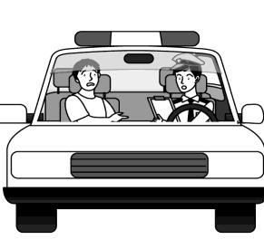 (B) 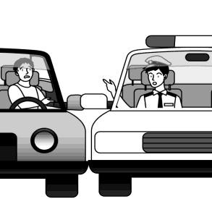 (C)
- 小美買了外套，又買了皮包，一共付了兩千元。
  - 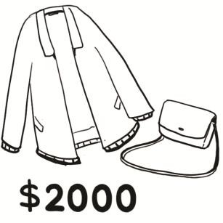 (B) 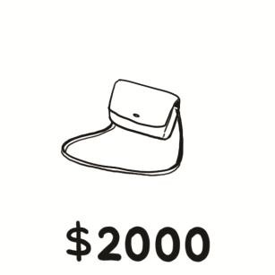

- 愛美已經和爸爸差不多高了，但是還沒爸爸高。
  - 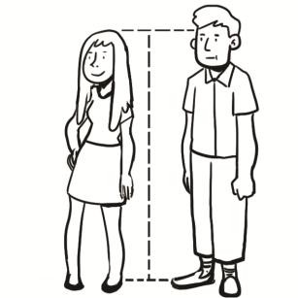 (B) 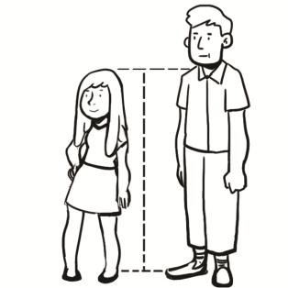 (C)

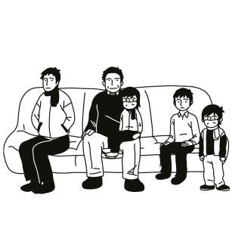
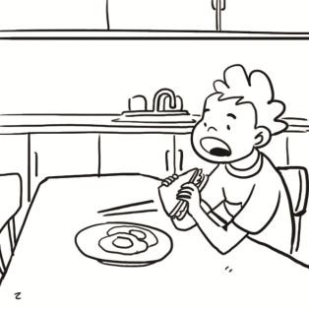
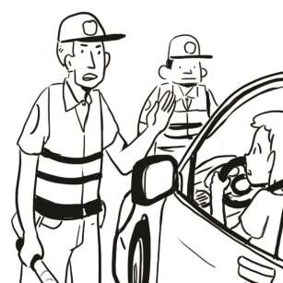
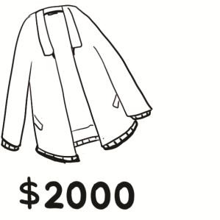
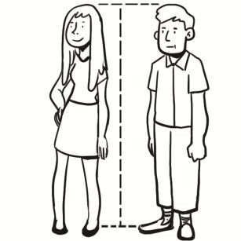
- 昨天下午來看病的病人，大人跟小孩一樣多。

  - 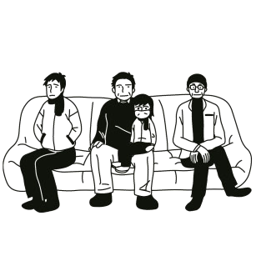 (B) 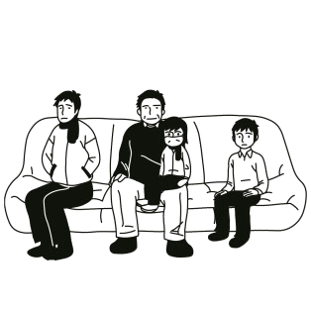 (C)

- 校長要學生在家裡吃飽以後，再上學。
  - 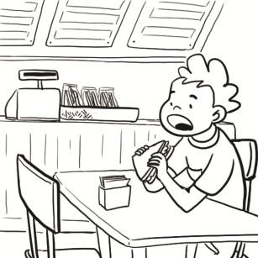 (B) 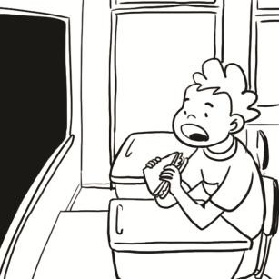 (C)

- 車子不動了，車上的人馬上下車檢查。
  - 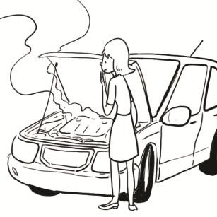 (B) 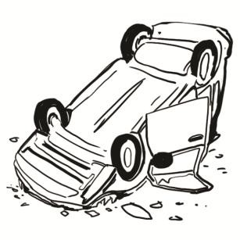 (C)

第二部分
Part Two

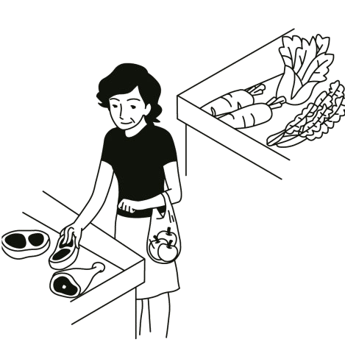

說明：在這個部分，你會看到一張圖片。請根據圖片，從
(
A)(B)(C
)
三個選項中選
出與圖片內容相符的句子。

Directions
:

In this test part,

each
test item

will
show
a

picture. Please cho
ose
the single best description
from answers

).
A), (B), or (C
(

例題如下
Example
：

你會看到一張圖片和三個句子：

You will see one picture and three sentences
.

這一題的答案是
(
)
A

，
請把答案塗在答案卡上。

The correct answer is (A).
Please fill in the corresponding
circle

on your answer s
heet.

2
.


 

2.

(
A
)

她正在買豬肉。

(
B
)

她還沒買水果。

(
C
)

她已經買了菜了
。

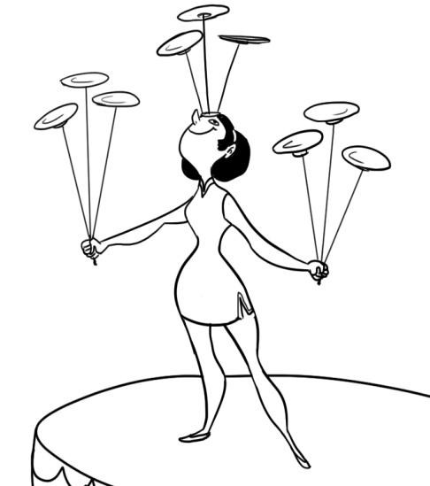
16.
她的頭髮很長。她的裙子很短。
(C) 她正拿著盤子。


17.

    - 這位先生正在收傳真。
    - 這位先生已經很累了。
    - 桌上什麼東西都沒有。

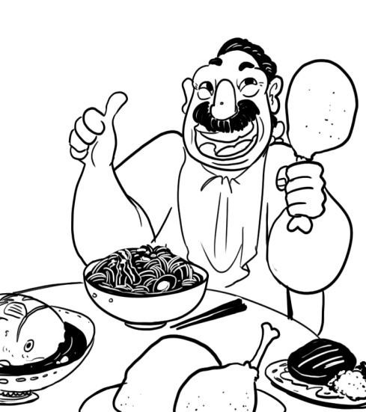
18.

    - 林先生手上沒有東西。
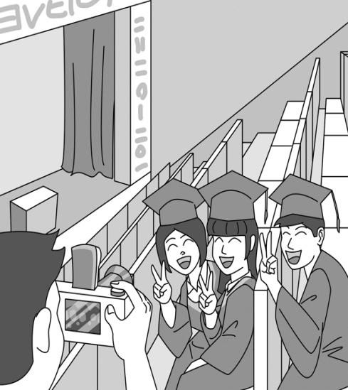
    - 林先生吃完了所有食物。 (C) 林先生現在覺得很開心。 19.
這裡幾乎坐滿了學生。
這些學生正在慶祝開學。
    - 他們幾個人就要畢業了。

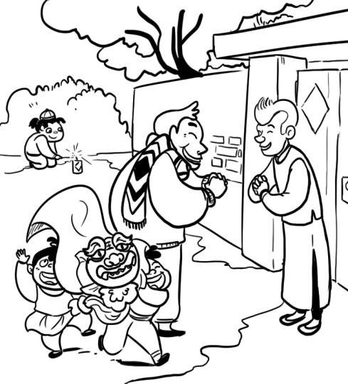
20.

    - 大家正在慶祝中國新年。
    - 小朋友們手上拿著糖果。
    - 大人們正在請客人吃飯。

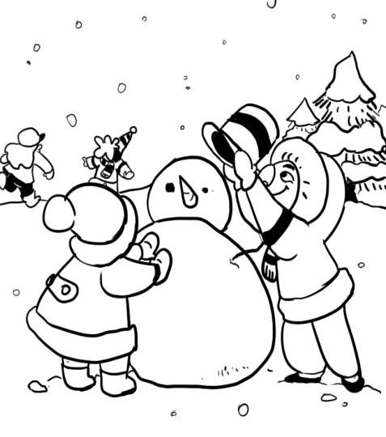
21.

    - 雪已經停了。
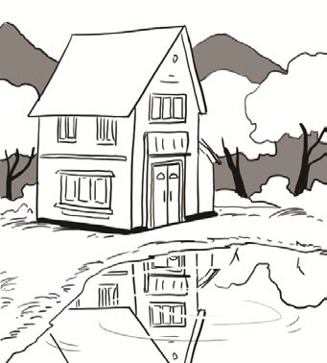
    - 小男孩沒戴帽子。 (C) 小朋友們正在玩。 22.
這裡有山還有樹。
房子前面的湖很髒。
    - 在湖的旁邊有好幾間房子。

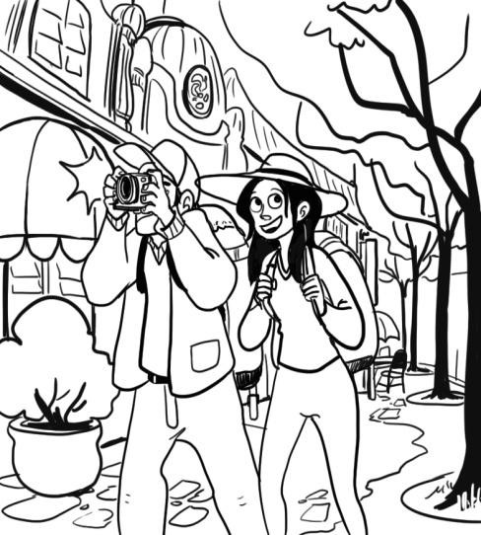
23.

    - 這位先生正在照相。
    - 這裡很熱鬧，人很多。
    - 這位小姐正在和警察說話。

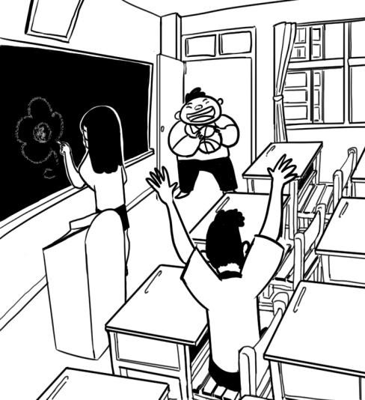
24.

    - 學生們都在上課。
    - 女學生在黑板上畫畫。
    - 有一個學生手裡拿著電腦。
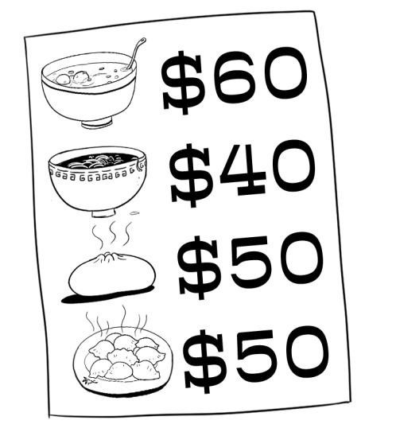
25.
一杯飲料 40 元。一盤水餃 50 元。
(C) 一顆包子 60 元。

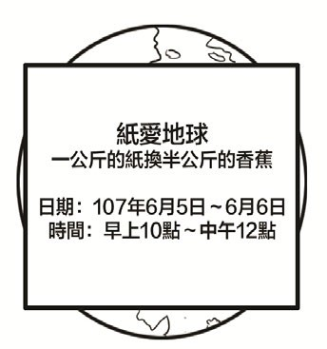
26.

    - 這個活動能換到水果。
    - 這個活動從中午開始。
    - 活動的時間有一個禮拜。

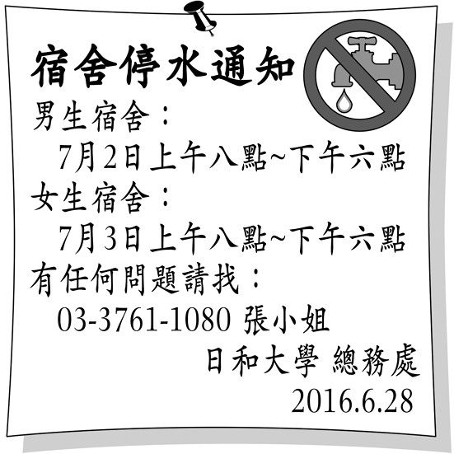
27.

    - 日和大學全校停水兩天。
    - 女生宿舍一共停水十二小時。
    - 男生宿舍比女生宿舍早一天停水。

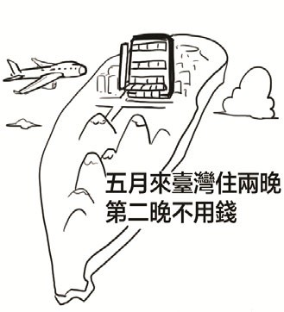
28.
參加活動就送機票。
這個活動只有一個月。
(C) 住兩個晚上都不用錢。

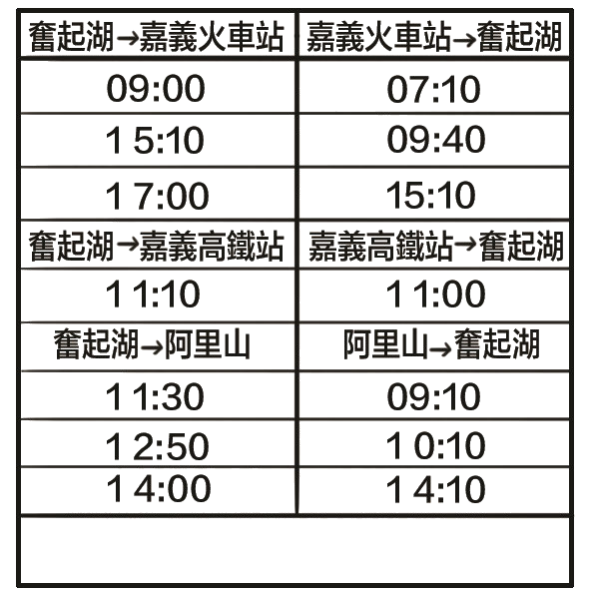
29.

    - 早上有車從奮起湖到火車站。
    - 嘉義高鐵站沒有車到奮起湖。
    - 從奮起湖出發，只能到火車站。

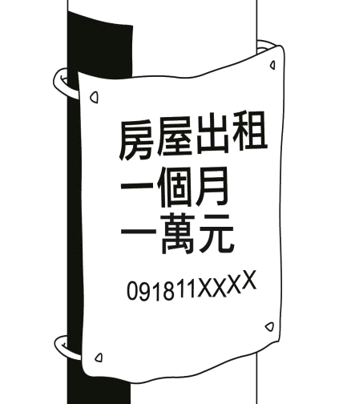
30.

(A) 半年房租給 10000 元。 (B) 半年房租給 30000 元。
(C) 半年房租給 60000 元。

第三部分
Part Three

說明：在這個部分，每個題組會有一張情境圖片，圖片下面有五個句子，請根據圖 片情境，選出最合適的答案。
Directions: This test part is divided into sections. Each section has one picture and five sentences. Please choose the answers that best describe each picture.

例題如下 Example：

你會看到一張圖片和五個句子：
You will see one picture and five sentences.
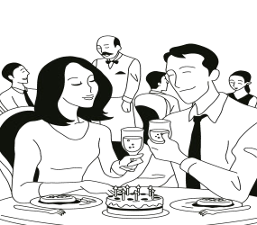
1. 張先生 她吃法國菜。
(A)請 (B)送 (C)買

2.他們 喝酒。

(A)沒有 (B)只有 (C)正在

3.餐桌上有 。

(A)筷子 (B)碗 (C)盤子

4. 這家餐廳有 人。
(A)太少 (B)很多 (C)多少
5.這家餐廳的菜 好吃 便宜。
(A)也…也…(B)越…越…(C)又…又…
第一題的答案是(A)，請把答案塗在答案卡上。
The correct answer to Question 1 is (A). Please fill in the corresponding circle on your answer sheet.

1.   

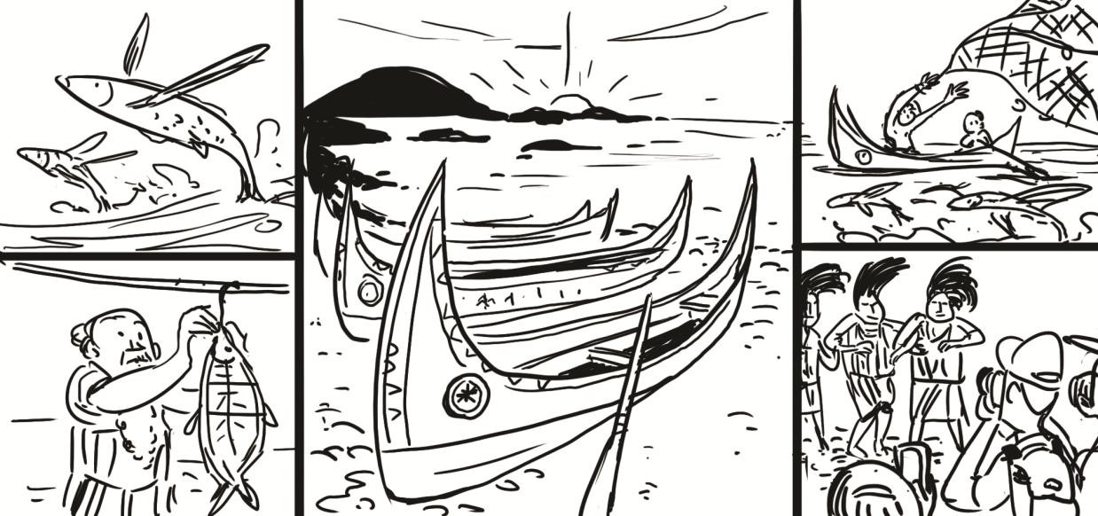

- 臺灣東部有一種特別的魚，會 海裡飛到水上。
  - 從
  - 往
  - 來
- 這裡的魚有男人魚、女人魚和老人魚三 。
  - 班
  - 位
  - 種
- 這種魚 年春天最多，男人們會一起搭船去海上找魚。
  - 第
  - 每
  - 幾
- 魚是這裡很重要的食物，這裡的大人小孩 需要它。
  - 都
  - 不
  - 本來
- 很多住在別的地方的人，春天放假的 會來這裡旅遊。
  - 問題
  - 時候
  - 消息

第四部分
Part Four

說明：在這個部分，你會看到一段短文，短文中有五個空格，短文下方有六個選項。 請根據短文的上下文，選出最適合該空格的答案。注意，一個選項只能用一 次。
Directions: In this test part, you will read a short passage. The passage has five blank spaces. Six possible answers for the blank spaces are provided under the passage. Please choose the best answer for each blank. Note that each answer can only be used for one blank space.

例題如下 Example：

你會看到一段短文和六個選項：
You will see one short passage and six possible answers.

我的室友跟我一樣大， （1） 。因為我們都很喜歡旅行，所以去年我 們 （2） 。那裡的天氣不冷也不熱， （3） 。旅行的時候，我們看
到很多漂亮的花朵，照了 （4） ，玩得很開心。暑假快到了，我們正在想
（5） ！

(A) | 可是常常下雪
(B) | 都是二十歲
(C) | 很多照片
(D) | 也不常下雨
(E) | 這次要去哪裡玩
(F) | 一起去歐洲玩

第一題的答案是(B) ，請把答案塗在答案卡上。

The correct answer to Question 1 is (B). Please fill in the corresponding circle on your answer sheet.

1.      

上個星期，我的同學小玲在 （36） 。她說現在工作越
來越難找，她 （37） ，花了半年多的時間， （38） 。現在 （39） ，所以不想結婚、生孩子。 （40） 想一
個人生活，或是跟爸媽一起住。

    - 也找到工作
    - 才找到工作
    - 越來越多的人
    - 離開學校以後
    - 很多人找不到工作
    - 一家電腦公司找到工作

小孩最喜歡玩了，一個小遊戲，小孩就可以 （41） 、很愉快。但是，大人不這樣認為，因為小孩玩的遊戲常常讓大人 （42） 。還有，小孩玩一個遊戲，總是玩一會兒就不玩了，大人要 （43） 給小孩玩，這讓大人覺得和小孩一起玩遊戲，真是 （44） 。很多大人不明白遊戲對小孩的重要。小孩玩什麼？怎麼玩？有沒有人 （45） ？這些都很重要。
因為小孩就是從遊戲中認識這個世界和學到禮貌。

    - 玩得很開心
    - 覺得很無聊
    - 一件麻煩的事
    - 玩的東西很有趣
    - 不停地找新遊戲
    - 在旁邊和他一起玩

第五部分
Part Five

說明：在這個部分，你會看到幾篇短文，每一篇短文後面都有一個問題，請根據短 文的內容回答問題。
Directions: In this test part, you will read several passages. Each passage will be followed by a question. Please choose the correct answer according to the passage.

例題如下 Example：

你會看到一段短文、一個問題和四個選項：

You will see one short passage, one question and four possible answers.

每天我要到許多地方去，也會遇到很多人。有些人喜歡叫我「左轉」、「右 轉」、「停」；有些人會把髒東西留在我的車上。不過也有一些不錯的人，可以

從他們身上學到很多東西，所以我也交了好幾個朋友。真是什麼樣的人都有

啊！

5. 寫文章的人可能是做什麼工作的？

- 教書
- 賣汽車
- 開計程車 (D) 打掃房子

(C)，請把答案塗在答案卡上。第五題的答案是
The correct answer to Question 5 is (C). Please fill in the corresponding circle on your answer sheet.

5.    

(一
多良車站是在山上的一個小車站，車站的一邊是山，一邊是海，人們最喜歡來這裡照相。照片裡，海很藍、天很藍、山很綠、雲很白，來這裡旅遊的人最
喜歡這裡的風景。

- 這段短文寫了什麼？
  - 味道
  - 顏色
  - 聲音
  - 溫度

(二)
放暑假了，可是很多學生比平常上學的時候還要忙。因為他們要學鋼琴、學打籃球、學電腦、學很多平常沒有辦法學的課。如果你問這些學生，這都是自己想學的嗎？他們很多人會告訴你，是爸爸媽媽要他們學的。問他們辛苦嗎？有些人認為，學這麼多，以後也許可以有比較好的工作。現在辛苦一點，以後
生活就會好一點。

- 這段短文討論了哪方面的事？
  - 小孩學這麼多東西的原因
  - 學校為什麼放暑假的原因
  - 小孩學習管理時間的原因
  - 爸媽要小孩讀大學的原因

(三
有很多人，想從世界地圖找到這個地方，總是找不到。也常常有人會把它和其他國家弄錯。可是，等他們從世界各地來到這裡以後，就愛上這裡，還有人就住在這裡、和這裡的人結婚、生小孩。這裡的夏天很熱、冬天又一直下雨，
不過，這裡的人很溫暖，讓從其他地方來的人都有回家的感覺。

- 這段短文提到「這個地方」的什麼？
  - 這裡的天氣
  - 生活的習慣
  - 這地方的名字
  - 男人比女人多

(四)
上週日，姊姊從宿舍坐公車回家，她一到家就覺得身體不舒服，想在家休息，所以大家只好改變要去河邊騎腳踏車的計畫，幫媽媽打掃家裡。爸爸一邊聽廣播一邊擦窗戶，我幫媽媽洗衣服，媽媽覺得弟弟的房間最亂，要他把自己的房間弄乾淨。弟弟不願意，就和媽媽說：「我的房間太乾淨，就找不到自己的
東西了，我還是去整理姊姊的房間好了。」大家聽了，都笑了。

- 這個故事裡的弟弟不願意做什麼事？
  - 去河邊騎腳踏車
  - 打掃自己的房間
  - 照顧生病的姊姊
  - 在家裡休息一天

(五
你關心你住的環境嗎？你喜歡這裡？還是討厭這裡？歡迎你加入我們，在五月三十號以前，請你上網，把你的感覺畫出來、寫出來或大聲說出來，和我們一起讓更多住在這裡的人了解自己生活的環境。

- 這段短文要人們做什麼事？
  - 要大家關心家人
  - 要大家參觀風景
  - 請大家打掃環境
  - 請大家參加活動

二、華語文閱讀測驗 TOCFL Reading

第一部分 單句理解  Part 1 Sentence  Comprehension | 1 | C | 2 | B | 3 | C | 4 | B | 5 | A
 | 6 | A | 7 | C | 8 | B | 9 | C | 10 | C
 | 11 | A | 12 | A | 13 | B | 14 | C | 15 | A
第二部分 看圖釋義  Part 2 Picture Description | 16 | B | 17 | B | 18 | C | 19 | C | 20 | A
 | 21 | C | 22 | A | 23 | A | 24 | B | 25 | B
 | 26 | A | 27 | C | 28 | B | 29 | A | 30 | C
第三部分 選詞填空  Part 3 Gap Filling | 31 | A | 32 | C | 33 | B | 34 | A | 35 | B
第四部分 完成段落  Part 4 Paragraph Completion | 36 | F | 37 | D | 38 | B | 39 | E | 40 | C
 | 41 | A | 42 | B | 43 | E | 44 | C | 45 | F
第五部分 閱讀理解  Part 5 Reading  Comprehension | 46 | B | 47 | A | 48 | A | 49 | B | 50 | D

